

**О внесении изменений в постановление акимата Западно-Казахстанской области от 21 июля 2015 года № 180 "Об утверждении регламентов государственных услуг в области животноводства Западно-Казахстанской области"**

***Утративший силу***

Постановление акимата Западно-Казахстанской области от 26 января 2016 года № 16. Зарегистрировано Департаментом юстиции Западно-Казахстанской области 25 февраля 2016 года № 4271. Утратило силу постановлением акимата Западно-Казахстанской области от 20 мая 2020 года № 109

      Сноска. Утратило силу постановлением акимата Западно-Казахстанской области от 20.05.2020 № 109 (вводится в действие со дня первого официального опубликования).  
      Примечание РЦПИ.  
В тексте документа сохранена пунктуация и орфография оригинала.  
      Руководствуясь Законом Республики Казахстан от 23 января 2001 года "О местном государственном управлении и самоуправлении в Республике Казахстан", от 15 апреля 2013 года "О государственных услугах" и в соответствии с приказом исполняющего обязанности Министра сельского хозяйства Республики Казахстан от 6 ноября 2015 года №3-2/980 "О внесении изменений и дополнения в некоторые приказы Министра сельского хозяйства Республики Казахстан" (зарегистрирован в Министерстве юстиции Республики Казахстан 11 декабря 2015 года №12393) акимат Западно-Казахстанской области **ПОСТАНОВЛЯЕТ:**  
      1. Внести в постановление акимата Западно-Казахстанской области от 21 июля 2015 года №180 "Об утверждении регламентов государственных услуг в области животноводства Западно-Казахстанской области" (зарегистрированное в Реестре государственной регистрации нормативных правовых актов за №3997, опубликованное 2 сентября 2015 года в информационно-правовой системе "Әділет") следующие изменения:  
      в подпункте 2) пункта 1 на государственном языке вносятся изменения, текст на русском языке не меняется;  
      регламент государственной услуги "Субсидирование на развитие племенного животноводства, повышение продуктивности и качества продукции животноводства", утвержденный указанным постановлением, изложить в новой редакции, согласно приложению к настоящему постановлению.  
      2. Государственному учреждению "Управление сельского хозяйства Западно-Казахстанской области" (Унгарбеков М.К.) обеспечить государственную регистрацию данного постановления в органах юстиции, его официальное опубликование в информационно-правовой системе "Әділет" и в средствах массовой информации.  
      3. Контроль за исполнением настоящего постановления возложить на первого заместителя акима Западно-Казахстанской области Утегулова А.К.  
      4. Настоящее постановление вводится в действие по истечению десяти календарных дней после дня первого официального опубликования.

|  |  |
| --- | --- |
| *Аким области* | *Н. Ногаев* |

|  |  |
| --- | --- |
|  | Утвержден постановлением акимата Западно-Казахстанской области №16 от 26 января 2016 года |

**Регламент государственной услуги**  
**"Субсидирование на развитие племенного животноводства,**  
**повышение продуктивности и качества продукции животноводства"**

**1. Общие положения**

      1. Государственная услуга "Субсидирование на развитие племенного животноводства, повышение продуктивности и качества продукции животноводства" (далее – государственная услуга) оказывается местными исполнительными органами области, районов и городов областного значения (далее – услугодатель), Республиканское государственное предприятие на праве хозяйственного ведения "Центр обслуживания населения" Министерства по инвестициям и развитию Республики Казахстан (далее – ЦОН), а также через веб-портал "электронного правительства" www.egov.kz (далее – портал), на основании стандарта государственной услуги "Субсидирование на развитие племенного животноводства, повышение продуктивности и качества продукции животноводства", утвержденного приказом исполняющего обязанности Министра сельского хозяйства Республики Казахстан от 6 ноября 2015 года №3-2/980 "О внесении изменений и дополнения в некоторые приказы Министра сельского хозяйства Республики Казахстан" (зарегистрирован в Министерстве юстиции Республики Казахстан 11 декабря 2015 года №12393) (далее – стандарт).  
      2. Форма оказания государственной услуги: электронная (частично автоматизированная) или бумажная.  
      3. Результатом оказываемой государственной услуги является уведомление о результатах рассмотрения заявки на получение субсидий по форме согласно приложению 1 к стандарту государственной услуги.  
      При обращении в портал, услугополучателю направляется уведомление в "личный кабинет" в форме электронного документа, подписанного электронной цифровой подписью (далее – ЭЦП) уполномоченного лица услугодателя.  
      Форма предоставления результата оказания государственной услуги: электронная и (или) бумажная.  
      4. Государственная услуга оказывается бесплатно физическим и юридическим лицам (далее - услугополучатель).

**2. Описание порядка действий структурных подразделений (работников)**  
**услугодателя в процессе оказания государственной услуги**

      5. Основанием для начала процедуры (действия) по оказанию государственной услуги является:  
      заявка согласно приложению 2 стандарта;  
      прием документов согласно пункту 9 стандарта.  
      6. В случае представления услугополучателем неполного пакета документов согласно перечню, предусмотренному пунктом 9 стандарта государственной услуги, работник ЦОНа отказывает в приеме заявления и выдает расписку об отказе в приеме документов согласно приложению 3 к стандарту государственной услуги.  
      7. Содержание каждой процедуры (действия), входящей в состав процесса оказания государственной услуги:  
      1) ответственный исполнитель отдела услугодателя:  
      принимает от услугополучателя заявки с полным пакетом документов и регистрирует в журнале регистрации заявок;  
      результат – выдача талона о приеме заявок;  
      после получения заявок услугополучателя с полным пакетом документов проверяет на предмет соответствия критериям и требованиям;  
      после определения соответствия услугополучателя определенному уровню составляются сводные акты по району или городу Уральск, которые утверждаются акимами;  
      результат - сводные акты, утвержденные акимами районов и города Уральск;  
      представляют утвержденные сводные акты по району или городу Уральск в управление сельского хозяйства Западно-Казахстанской области (далее - управление).   
      2) ответственный исполнитель управления:  
      принимает от отдела сводные акты, регистрирует в журнале регистрации сводных актов и рассматривает их на предмет соответствия услугополучателя критериям и требованиям;  
      результат – регистрация в журнале регистрации сводных актов;   
      после определения соответствия направляет сводные акты по районам и городу Уральск на рассмотрение комиссии по вопросам субсидирования животноводства (далее – комиссия).  
      3) комиссия рассматривает сводные акты по районам и городу Уральск.  
      4) ответственный исполнитель управления составляет сводный акт по области и направляет на утверждение председателю комиссии.  
      5) председатель комиссии утверждает сводный акт по области.  
      6) управление представляет в территориальное подразделение казначейства реестр счетов к оплате.

**3. Описание порядка взаимодействия структурных подразделений (работников)**  
**услугодателя в процессе оказания государственной услуги**

      8. Перечень структурных подразделений (работников) услугодателя, которые участвуют в процессе оказания государственной услуги:  
      1) ответственный исполнитель отдела услугодателя;  
      2) ответственный исполнитель управления;  
      3) комиссия;  
      4) председатель комиссии;  
      5) территориальное подразделение казначейства.  
      9. Описание последовательности процедур (действий) между структурными подразделениями (работниками) с указанием длительности каждой процедуры (действий):  
      1) ответственный исполнитель отдела услугодателя:  
      принимает от услугополучателя заявки с полным пакетом документов и регистрирует в журнале регистрации заявок (30 минут);  
      результат – выдача талона о приеме заявки;  
      после получения заявок услугополучателя с полным пакетом документов проверяет на предмет соответствия критериям и требованиям (5 рабочих дней);  
      после определения соответствия услугополучателя определенному уровню составляются сводные акты по району или городу Уральск (2 рабочих дня);  
      представляет утвержденные сводные акт в управление (2 рабочих дня).  
      2) ответственный исполнитель управления:  
      принимает от отдела сводные акты по району и городу Уральск, регистрирует в журнале регистрации сводных актов и рассматривает сводные акты на предмет соответствия услугополучателя критериям и требованиям (3 рабочих дня);  
      после определения соответствия направляет сводные акты на рассмотрение комиссии (2 рабочих дня).  
      3) комиссия рассматривает сводные акты.  
      4) ответственный исполнитель управления составляет сводный акт по области и направляет на утверждение председателю комиссии (2 рабочих дня);  
      5) председатель комиссии утверждает сводный акт по области (3 рабочих дня);   
      6) управление представляет в территориальное подразделение казначейства реестр счетов к оплате (3 рабочих дня).

**4. Описание порядка взаимодействия с центром обслуживания населения и (или)**  
**иными услугодателями, а также порядка использования информационных систем**  
**в процессе оказания государственной услуги**

      10. Описание порядка обращения в ЦОН с указанием длительности каждой процедуры (действия):  
      1) услугополучатель подает заявление и необходимые документы работнику ЦОНа согласно приложению 2 к стандарту, которое осуществляется в операционном зале посредством "безбарьерного" обслуживания путем электронной очереди (в течение 1 минуты);  
      2) процесс 1 – ввод сотрудника ЦОНа в Автоматизированное рабочее место Интегрированной информационной системы Центра обслуживания населения (далее – АРМ ИИС ЦОН) логина и пароля (процесс авторизации) для оказания услуги (в течение 1 минуты);  
      3) процесс 2 – выбор работником ЦОНа услуги, вывод на экран формы запроса для оказания услуги и ввод сотрудником ЦОНа данных услугополучателя или данных по доверенности представителя услугополучателя (при нотариально удостоверенной доверенности, при ином удостоверении доверенности – данные доверенности не заполняются) (в течение 1 минуты);  
      4) процесс 3 – направление запроса через шлюз электронного правительства (далее – ШЭП) в государственной базе данных физических лиц (далее - ГБД ФЛ) о данных услугополучателя, а также в Единой нотариальной информационной системе (далее - ЕНИС) – о данных доверенности представителя услугополучателя (в течение 1 минуты);  
      5) условие 1 – проверка наличия данных услугополучателя в ГБД ФЛ, данных доверенности в ЕНИС (в течение 1 минуты);  
      6) процесс 4 – формирование сообщения о невозможности получения данных в связи с отсутствием данных услугополучателя в ГБД ФЛ или данных доверенности в ЕНИС (в течение 2 минут);  
      7) процесс 5 - направление электронного документа (запроса услугополучателя) удостоверенного (подписанного) ЭЦП сотрудника ЦОНа через ШЭП в автоматизированное рабочее место регионального шлюза электронного правительства (далее - АРМ РШЭП) (в течение 2 минут).  
      Функциональные взаимодействия информационных систем, задействованных в оказании государственной услуги через ЦОН приведены диаграммой согласно приложению 1 к настоящему регламенту.  
      11. Описание процесса получения результата оказания государственной услуги через ЦОН с указанием длительности каждой процедуры (действия);  
      1) процесс 6 – регистрация электронного документа в АРМ РШЭП (в течение 2 минут);  
      2) условие 2 – проверка (обработка) услугодателем соответствия приложенных услугополучателем документов, указанных в стандарте, которые являются основанием для оказания услуги (в течение 2 минут);  
      3) процесс 7 - формирование сообщения об отказе в запрашиваемой услуге в связи с имеющимися нарушениями в документах услугополучателя (в течение 2 минут);  
      4) процесс 8 – получение услугополучателем через работника ЦОНа результата услуги сформированной АРМ РШЭП (в течение 1 минуты).  
      12. Описание порядка обращения и последовательности процедур (действий) услугодателя и услугополучателя при оказании государственной услуги через портал:  
      1) услугополучатель осуществляет регистрацию на портале с помощью индивидуального идентификационного номера (далее – ИИН), а также пароля (осуществляется для незарегистрированных услугополучателей на портале);  
      2) процесс 1 – процесс ввода услугополучателем ИИН и пароля (процесс авторизации) на портале для получения услуги;  
      3) условие 1 – проверка на портале подлинности данных о зарегистрированном услугополучателе через ИИН и пароль;  
      4) процесс 2 – формирование порталом сообщения об отказе в авторизации в связи с имеющимися нарушениями в данных услугополучателя;  
      5) процесс 3 – выбор услугополучателем услуги, указанной в настоящем регламенте, вывод на экран формы запроса для оказания услуги и заполнение услугополучателем формы (ввод данных) с учетом ее структуры и форматных требований, прикрепление к форме запроса необходимых копий документов в электронном виде указанные в пункте 9 стандарта, а также выбор услугополучателем регистрационного свидетельства ЭЦП для удостоверения (подписания) запроса;   
      6) условие 2 – проверка на портале срока действия регистрационного свидетельства ЭЦП и отсутствия в списке отозванных (аннулированных) регистрационных свидетельств, а также соответствия идентификационных данных (между ИИН, указанным в запросе, и ИИН, указанным в регистрационном свидетельстве ЭЦП);  
      7) процесс 4 – формирование сообщения об отказе в запрашиваемой услуге в связи с не подтверждением подлинности ЭЦП услугополучателя;  
      8) процесс 5 – направление электронного документа (запроса услугополучателя), удостоверенного (подписанного) ЭЦП услугополучателем через ШЭП в АРМ РШЭП для обработки запроса услугодателем;  
      9) условие 3 – проверка услугодателем соответствия приложенных услугополучателем документов, указанных в стандарте, которые являются основанием для оказания услуги;  
      10) процесс 6 - формирование сообщения об отказе в запрашиваемой услуге в связи с имеющимися нарушениями в документах услугополучателя;  
      11) процесс 7 – получение услугополучателем результата услуги (уведомление в форме электронного документа), сформированный порталом. Результат оказания государственной услуги направляется услугополучателю в "личный кабинет" в форме электронного документа, удостоверенного ЭЦП уполномоченного лица услугодателя.  
      Функциональные взаимодействия информационных систем, задействованных в оказании государственной услуги через портал приведены диаграммой согласно приложению 2 к настоящему регламенту.  
      13. Подробное описание последовательности процедур (действий), взаимодействий структурных подразделений (работников) услугодателя в процессе оказания государственной услуги отражается в справочнике бизнес-процессов оказания государственной услуги согласно приложению 3 к настоящему регламенту.  
      14. Порядок обжалования решений, действий (бездействия) услугодателя и (или) их должностных лиц, центров и (или) их работников по вопросам оказания государственных услуг осуществляется согласно разделу 3 стандарта.  
      15. Иные требования с учетом особенностей оказания государственной услуги, в том числе оказываемой в электронной форме и через ЦОН осуществляется согласно разделу 4 стандарта.

|  |  |
| --- | --- |
|  | Приложение 1 к регламенту государственной услуги "Субсидирование на развитие племенного животноводства, повышение продуктивности и качества продукции животноводства" |

**Диаграмма функциональных взаимодействий информационных систем,**  
**задействованных в оказании государственной услуги через ЦОН**

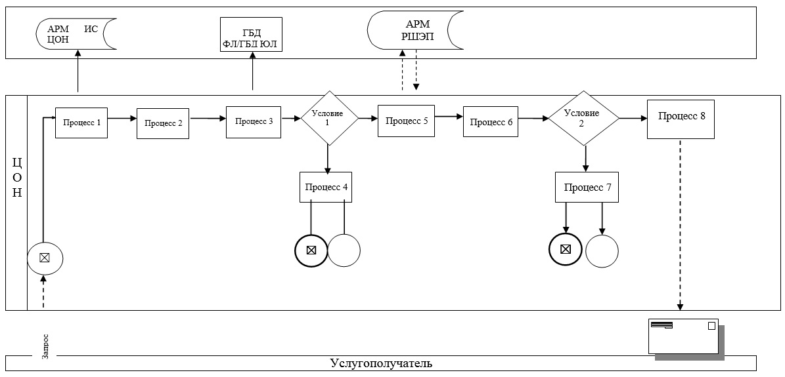

|  |  |
| --- | --- |
|  | Приложение 2 к регламенту государственной услуги "Субсидирование на развитие племенного животноводства, повышение продуктивности и качества продукции животноводства" |

**Диаграмма функциональных взаимодействий информационных систем, задействованных в оказании государственной услуги через портал**

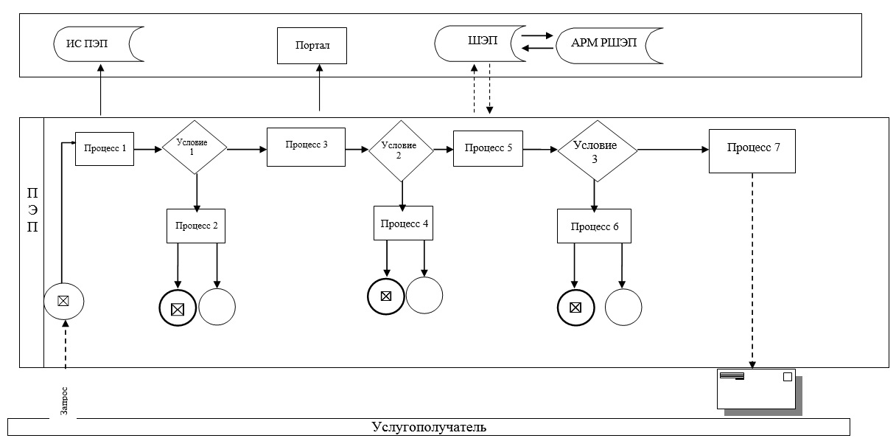

|  |  |
| --- | --- |
|  | Приложение 3 к регламенту государственной услуги "Субсидирование на развитие племенного животноводства, повышение продуктивности и качества продукции животноводства" |

**Справочник бизнес-процессов оказания государственной услуги**  
**"Субсидирование на развитие племенного животноводства,**  
**повышение продуктивности и качества продукции животноводства"**

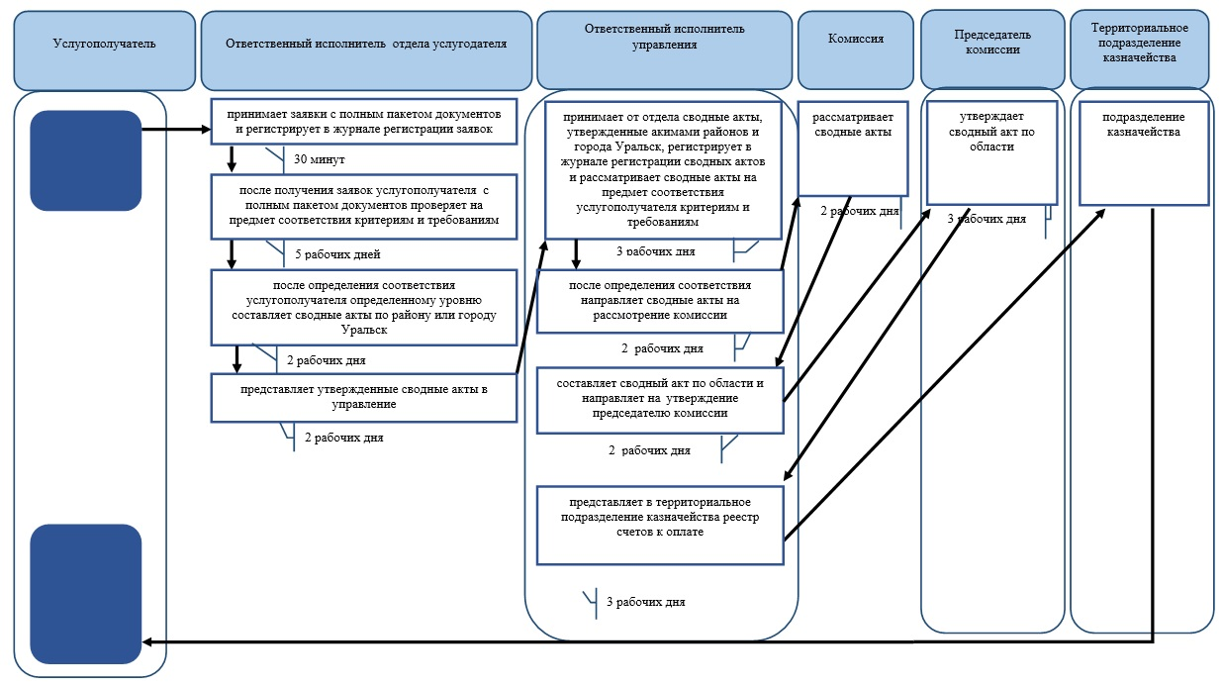

        
     

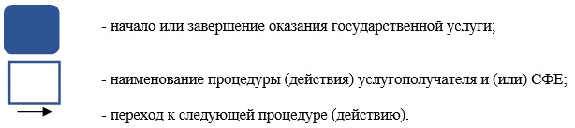

© 2012. РГП на ПХВ «Институт законодательства и правовой информации Республики Казахстан» Министерства юстиции Республики Казахстан